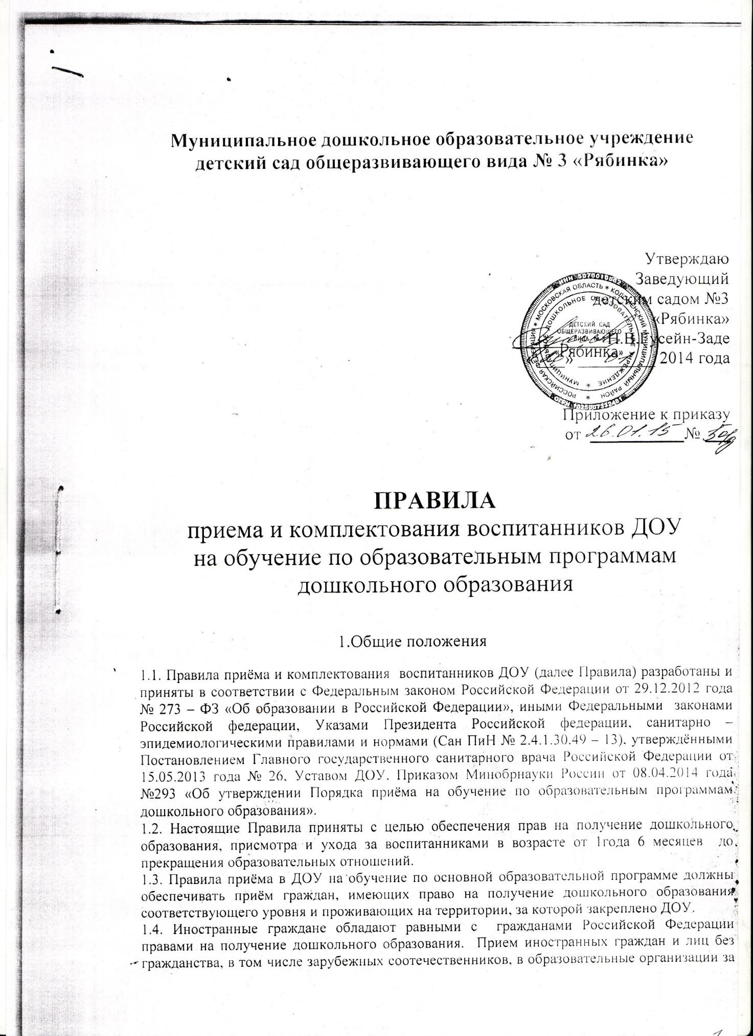

счет бюджетных ассигнований федерального бюджета, бюджетов субъектов Российской Федерации и местных бюджетов осуществляется в соответствии с международными договорами Российской Федерации, Федеральным законом от 29 декабря 2012 г. N 273-ФЗ "Об образовании в Российской Федерации".
1.5. В приёме в ДОУ может быть отказано только по причине отсутствия в нём свободных мест. В случае отсутствия мест в ДОУ родители (законные представители) ребенка для решения вопроса о его устройстве в другое ДОУ обращаются непосредственно в Управление образования Коломенского муниципального района ( РУО).

2.Порядок постановки на учет детей, нуждающихся в предоставлении
места в ДОУ
2.1. Постановка на учет детей, нуждающихся в предоставлении места в ДОУ, устанавливается на основании регистрации ребенка в электронной базе данных будущих воспитанников (далее - электронной базе данных), в соответствии с п.56 распоряжения Правительства Российской Федерации от 25.04.2011 № 729-р.
2.2. Постановка на учет детей в электронной базе данных осуществляется на основании заявления родителя (законного представителя), содержащего указание на реквизиты документа, удостоверяющего его личность, и свидетельства о рождении ребенка.
2.3. В случае если родитель (законный представитель) относится к категории, имеющей право на внеочередное или первоочередное зачисление ребенка в ДОУ, он, при постановке на учет ребенка в ДОУ, дополнительно предоставляет документы, подтверждающие это право.
2.4. Необходимым условием постановки на учет является согласие гражданина на обработку персональных данных в целях предоставления вышеуказанной услуги в соответствии с требованиями Федерального закона от 27.07.2006 № 152-ФЗ «О персональных данных». Фактом согласия родителя (законного представителя) является его личная подпись.
2.5. Постановка на учет детей в электронной базе данных осуществляется путем обращения родителей (законных представителей) в Управление образования Коломенского муниципального района. В этом случае постановка на учет ребенка в электронной базе данных осуществляется уполномоченным лицом .
2.6. По письменному заявлению родителя (законного представителя), РУО выдает ему письменное уведомление о постановке на учет ребенка в электронной базе данных с указанием номера очереди.
2.7. Письменное уведомление направляется родителю не позднее чем через 10 рабочих дней с момента обращения родителя (законного представителя) в РУО.

3. Порядок приема (зачисления) детей в ДОУ

3.1. Прием детей в ДОУ осуществляется в возрасте от 1 года 6 мес. до 7 лет.
3.2. Возраст приема детей в ДОУ определяется его Уставом, в зависимости от наличия необходимых условий образовательного процесса.
3.3. Приём в ДОУ осуществляется на основании следующих документов:
- медицинского заключения о состоянии здоровья ребенка;
- путевки РУО
- документа, удостоверяющего личность одного из родителей (законных представителей) (подлинник и копия, либо оригинала документа, удостоверяющего личность иностранного гражданина и лица без гражданства в Российской Федерации). Уполномоченный РУО сличает подлинники представленного документа с их копией и возвращает после проверки подлинник лицу, представившему документ. Может осуществляться прием указанного заявления в форме электронного документа с использованием информационно-телекоммуникационных сетей общего пользования.
- В заявлении родителями (законными представителями) ребенка указываются следующие сведения:
а) фамилия, имя, отчество ребенка;
б) дата и место рождения ребенка;
в) фамилия, имя, отчество родителей (законных представителей) ребенка;
г) адрес места жительства ребенка, его родителей (законных представителей);
д) контактные телефоны родителей (законных представителей) ребенка.
Примерная форма заявления размещается ДОУ на информационном стенде РУО и на официальном сайте ДОУ в сети Интернет.
- Предоставление документов для выплаты компенсации части родительской платы
Родители (законные представители) детей, проживающих на закрепленной территории, для зачисления ребенка в ДОУ дополнительно предъявляют оригинал свидетельства о рождении ребенка или документ, подтверждающий родство заявителя (или законность представления прав ребенка), свидетельство о регистрации ребенка по месту жительства или по месту пребывания на закрепленной территории или документ, содержащий сведения о регистрации ребенка по месту жительства или по месту пребывания.
Родители (законные представители) детей, являющихся иностранными гражданами или лицами без гражданства, дополнительно предъявляют документ, подтверждающий родство заявителя (или законность представления прав ребенка), и документ, подтверждающий право заявителя на пребывание в Российской Федерации.
Иностранные граждане и лица без гражданства все документы представляют на русском языке или вместе с заверенным в установленном порядке переводом на русский язык.
Копии предъявляемых при приеме документов хранятся в РУО на время обучения ребенка.
3.4. Дети с ограниченными возможностями здоровья, принимаются в группы общеразвивающей направленности на основании заключения психолого-медико-педагогической комиссии.
3.5. Вне очереди в ДОУ принимаются:
- дети прокуроров, в соответствии с Федеральным законом от 17.01.1992
№ 2202-1 «О прокуратуре Российской Федерации»;
- дети сотрудников следственного комитета в соответствии с Федеральным законом от 29.12.2010 № 403-ФЗ «О следственном комитете Российской Федерации»;
- дети судей в соответствии с Законом Российской Федерации от 26.06.1992 № 3132-1 «О статусе судей в Российской Федерации»;
- дети граждан Российской Федерации, подвергшихся воздействию радиации вследствие катастрофы на Чернобыльской АЭС, в соответствии с Законом Российской Федерации от 15.05.1991 № 1244-1 «О социальной защите граждан, подвергшихся воздействию радиации вследствие катастрофы на Чернобыльской АЭС»;
- дети погибших (пропавших без вести), умерших, ставших инвалидами сотрудников и военнослужащих из числа лиц, указанных в пункте 1 Постановления Правительства Российской Федерации от 09.02.2004 № 65 « О дополнительных гарантиях и компенсациях военнослужащим и сотрудникам Федеральных органов исполнительной власти, участвующим в контртеррористических операциях и обеспечивающим правопорядок и общественную безопасность на территории Северо-Кавказкого региона Российской Федерации»;
- дети других категорий граждан, имеющих право предоставление на место в Учреждении во внеочередном порядке в соответствии с федеральными нормативным правовыми актами и нормативными актами субъекта федерации.
В случае отсутствия свободных мест в ДОУ на день поступления заявления от родителя (законного представителя) ребенка, имеющего право на зачисление в ДОУ во внеочередном порядке, места предоставляются по мере их появления. Свободными являются места в группах, не укомплектованных в соответствии с предельной наполняемостью, установленной действующим законодательством.
3.6. В Учреждение в первую очередь принимаются дети следующих категорий граждан:
- дети из многодетных семей (семей, имеющих в своем составе 3-х и более детей в возрасте до 18 лет, в том числе усыновленных и приемных),
- дети военнослужащих по месту жительства их семей (кроме указанных в п.п. «д» п.3.5 настоящих Правил) в соответствии с Федеральным законом от 27.05.1998 № 76-ФЗ « О статусе военнослужащих»;
- дети - инвалиды и дети, один из родителей (законных представителей) которых является инвалидом, в соответствии с Указом Президента Российской Федерации от 02.10.1992 № 1157 «О дополнительных мерах государственной поддержки инвалидов»;
- дети сотрудника полиции, дети сотрудника полиции, погибшего (умершего) вследствие увечья или иного повреждения здоровья, полученных в связи с выполнением служебных обязанностей, дети сотрудника полиции, умершего вследствие заболевания, полученного в период прохождения службы в полиции, дети гражданина Российской Федерации, уволенного со службы в полиции вследствие увечья или иного повреждения здоровья, полученных в связи со службой в полиции, дети гражданина Российской Федерации, умершего в течение одного года после увольнения со службы в полиции вследствие увечья или иного повреждения здоровья, полученных в связи с выполнением служебных обязанностей, либо вследствие заболевания, полученного в период прохождения службы в полиции, исключивших возможность дальнейшего прохождения службы в полиции, детям, находящимся (находившимся) на иждивении сотрудника полиции, гражданина Российской Федерации, категорий, перечисленных в настоящем пункте, в соответствии с Федеральным законом от 07.02.2011 № 3-ФЗ «О полиции»;
- детям сотрудников органов по контролю за оборотом наркотических средств и психотропных веществ и таможенных органах РФ по месту жительства, при соответствующей компенсации за счет средств ФСКН России, в первоочередном порядке, в соответствии с Федеральным законом №283 ФЗ от 30.12.2012 г. « О социальных гарантиях сотрудникам некоторых Федеральных органов исполнительной власти и внесении изменений в отдельные законодательные акты РФ»;
- детям сотрудников органов уголовно – исполнительной системы, в первоочередном порядке, в соответствии с Федеральным Законом №283 ФЗ от 30.12.2012 г. «О социальных гарантиях сотрудникам некоторых Федеральных органов исполнительной власти и внесении изменений в отдельные законодательные акты РФ»;
- детям сотрудников федеральной противопожарной службы Государственной противопожарной службы, в первоочередном порядке, в соответствии с Федеральный закон №283 ФЗ от 30.12.2012 г. «О социальных гарантиях сотрудникам некоторых Федеральных органов исполнительной власти и внесении изменений в отдельные законодательные акты Российской Федерации»;
- приемные дети из приемных семей, имеющих 3-х и более детей, включая родных и приемных в возрасте до 18 лет, в соответствии с Законом Кемеровской области от 05.07.2013 года № 86 -ОЗ «Об образовании»;
- дети других категорий граждан, имеющих право на предоставление места в Учреждении в первоочередном порядке в соответствии с федеральными нормативными правовыми актами и нормативными правовыми актами субъекта Российской Федерации.
3.7. В случае отсутствия свободных мест в ДОУ на день поступления заявления от родителя (законного представителя) ребенка, имеющего право на зачисление в ДОУ в первоочередном порядке, места предоставляются по мере их появления. Свободными являются места в группах, не укомплектованных в соответствии с предельной наполняемостью, установленной действующим законодательством.
3.8. В случае если родитель (законный представитель) относится к категории, имеющей право на внеочередное или первоочередное зачисление ребенка в ДОУ, он дополнительно к заявлению и документам, необходимым в соответствии с общими требованиями к зачислению детей в ДОУ, предоставляет уполномоченному РУО подлинники документов, подтверждающих это право (подлинник и копия). Заявление о приеме в ДОУ и прилагаемые к нему документы, представленные родителями (законными представителями) детей, регистрируются уполномоченным лицом, ответственным за прием документов.
3.9. Уполномоченное лицо РУО сличает подлинники представленных документов с их копиями, проверяет полноту и достоверность представленных документов и возвращает после проверки подлинники лицу, представившему документы.
3.10. В случаях недостоверности сведений, содержащихся в представленных документах или отсутствия у заявителя права на первоочередное или внеочередное получение места в ДОУ ребенку предоставляется место на общих основаниях.
3.11. Решение о внеочередном или первоочередном предоставлении ребенку места в ДОУ, либо об отказе в таком предоставлении принимается по результатам рассмотрения заявления и необходимых документов не позднее 30 рабочих дней со дня их поступления в ДОУ, о чем родителю (законному представителю) направляется соответствующее уведомление. Уведомление направляется в день принятия решения.
3.12. В уведомлении об отказе во внеочередном или первоочередном предоставлении ребенку места в ДОУ указываются причины отказа.
3.14. Прием в ДОУ оформляется приказом руководителя ДОУ на основании путевки, выданной уполномоченным РУО, копия приказа в течение этого же дня направляется Уполномоченному лицу в РУО.
После издания приказа ребенок снимается с учета детей, нуждающихся в предоставлении места в ДОУ.
3.15. Взаимоотношения между ДОУ и родителями (законными представителями) регулируются договором , включающим в себя взаимные права, обязанности и ответственность сторон, возникающие в процессе воспитания, обучения, развития, присмотра, ухода и оздоровления детей, длительность пребывания ребенка в ДОУ, а также расчет размера платы, взимаемой с родителей (законных представителей) за содержание ребенка в ДОУ.
3.16. В случае отказа стороны добровольно выполнить свои обязанности по договору, другая сторона вправе потребовать выполнить условия договора в судебном порядке.
3.17. Договор заключается в 2-х экземплярах, имеющих одинаковую юридическую силу, с выдачей 1-го экземпляра договора родителю (законному представителю), другой – помещается в личное дело воспитанника. Родительский договор не может противоречить Уставу ДОУ и настоящим Правилам.
3.18. На каждого ребенка, зачисленного в образовательную организацию, заводится личное дело, в котором хранятся все сданные документы.
3.19. При приёме детей ДОУ обязано ознакомить родителей (законных представителей) со следующими документами:
- Уставом ДОУ, лицензией на осуществление образовательной деятельности и другими документами, регламентирующими деятельность ДОУ.
- Факт ознакомления родителей (законных представителей) ребенка, в том числе через информационные системы общего пользования, с лицензией на осуществление образовательной деятельности, уставом образовательной организации фиксируется в заявлении о приеме и заверяется личной подписью родителей (законных представителей) ребенка.

4.Порядок комплектования ДОУ

4.1. Комплектование ДОУ на новый учебный год производится в сроки с 15 мая по 30 июня ежегодно, в остальное время проводится доукомплектование ДОУ в соответствии с установленными нормативами.
4.2. Родители (законные представители), дети которых имеют право в соответствии с электронной базой данных на зачисление в ДОУ, уведомляются об этом уполномоченным лицом. Форма уведомления может быть устная, письменная (в том числе электронная).
4.3. Если в течение месяца с момента отправки уведомления в письменной форме родитель (законный представитель) не обратился в ДОУ с заявлением о зачислении ребенка, уполномоченное лицо вправе предложить зачисление родителю (законному представителю), номер очереди ребенка которого следующий в электронной базе данных.
4.4. Количество групп в ДОУ определяется исходя из их предельной наполняемости и закрепляется в уставе ДОУ.
4.5. Предельная наполняемость групп ДОУ устанавливается в соответствии с санитарно – эпидемиологическими правилами и нормами (СанПиН 2.4.1.30.49 – 13).
4.6. Контингент воспитанников формируется в соответствии с их возрастом.
4.7. В группы при необходимости могут включаться как дети одного возраста, так и дети разных возрастов (разновозрастные группы).
4.8. Для комплектования групп в соответствии с возрастом воспитанников родители (законные представители) предъявляют руководителю ДОУ подлинник свидетельства о рождении ребенка (детей), который возвращается лицу, представившему указанный документ.

5.Порядок перевода воспитанника в другое Учреждение.

5.1. Родители (законные представители) детей, посещающих Учреждение, имеют право перевести своего ребенка в другое Учреждение.
Необходимыми условиями для такого перевода являются:
- Наличие в Учреждении, куда родители (законные представители) желают перевести ребенка, родителей (законных представителей), желающих перевести своего ребенка (детей) в другое Учреждение в порядке «обмена местами», при условии соблюдения требований санитарно-эпидемиологических правил и нормативов (СанПиН 2.4.1. 30.49-13), утвержденных Постановлением Главного государственного санитарного врача Российской Федерации от 15.05.2013 года № 26 по предельной наполняемости групп;
- согласие руководителей обоих Учреждений на такой перевод.
5.2.Родители (законные представители), желающие осуществить перевод ребенка, ставят в известность об этом обстоятельстве руководителя ДОУ и уполномоченное лицо РУО , а также самостоятельно размещают объявления об «обмене местами» на сайте Управления образования. Родители (законные представители) вправе размещать объявление об обмене любым другим удобным для них способом.
5.3. В случае наличия условий, указанных в п.5.1 настоящих Правил, родители (законные представители) в обоих Учреждениях обращаются с письменным заявлением на имя руководителя Учреждения о переводе ребенка в другое Учреждение в порядке «обмена местами». На заявлении должна быть резолюция руководителя Учреждения, куда планируется перевод ребенка, о согласии на такой перевод.
5.4. Руководители обоих Учреждений издают приказ:
- в первом пункте приказа закрепляется отчисление воспитанника из данного Учреждения в связи с его переводом в другое Учреждение, с согласия руководителя последнего.
- во втором пункте приказа закрепляется зачисление нового воспитанника из другого Учреждения в порядке перевода.

6. Прекращение образовательных отношений.

6.1. Образовательные отношения прекращаются в связи с отчислением воспитанника из ДОУ на основании приказа ДОУ:
- в связи с завершением дошкольного обучения (выпуск в школу);
- досрочно:
- по инициативе родителей (законных представителей), в том числе, в случае перевода ребёнка на обучение в другое ДОУ;
- по обстоятельствам, не зависящим от воли родителей (законных представителей) воспитанников и ДОУ, в том числе в случае ликвидации ДОУ.
6.2. Основанием для прекращения образовательных отношений является приказ заведующего ДОУ о расторжении договора с родителями (законными представителями) и отчислении воспитанника из ДОУ.

